Uitgave speciale Korczakzegels

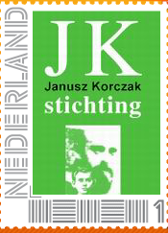

Postzegel A Postzegel B

De Korczak Stichting heeft i.s.m. PostNL twee speciale Korczakzegels uitgegeven. De postzegels zijn te gebruiken bij post in Nederland en vertegenwoordigen de reguliere waarde 1 (= € 0,64).
De zegels zijn te bestellen via de Korczak Stichting ; u betaalt voor een velletje van 10 zegels € 10,-- en steunt hiermee voor een gering bedrag ons werk. Bovendien zorgt U voor naamsbekendheid.

Voor bestellingen kunt U het volgende formulier gebruiken en via de mail opsturen naar info@korczak.nl. Wanneer het verschuldigde bedrag binnen is op ons rekeningnummer (NL86 INGB 0005 3115 50 t.n.v Janusz Korczak Stichting te Amsterdam) krijgt u de zegels thuis gestuurd:

Naam
Adres
Postcode
Woonplaats
Aantal vel postzegel A
Aantal vel postzegel B
Verschuldigd bedrag  (wordt overgemaakt via rek.nr.  ………………………………… | € ……….

